ŽIVOT VE MĚSTECH A NA ZÁMCÍCH. NÁSTUP HABSBURKŮ
Přečti si učebnici str. 90 – 92
Dějiny udatného národa českého:
Renesance
https://www.youtube.com/watch?v=se8TZ9rIBZk&list=PLnplwgXmL676ZF4XY6BrbKpRFABnZExbv&index=52

Nástup Habsburků
https://www.youtube.com/watch?v=9JQCOpNVHpY&list=PLnplwgXmL676ZF4XY6BrbKpRFABnZExbv&index=51

Rudolf II
https://www.youtube.com/watch?v=gQzyhrXLl7s&list=PLnplwgXmL676ZF4XY6BrbKpRFABnZExbv&index=56

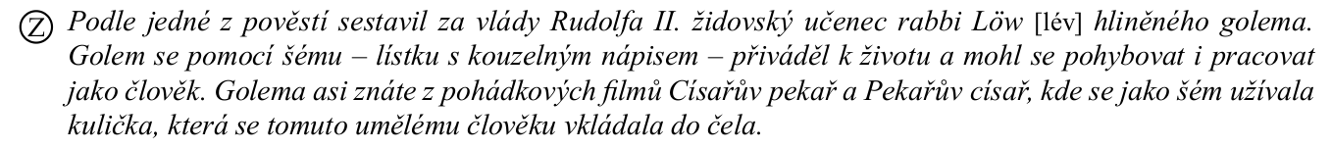

Zapiš si do sešitu:
ŽIVOT VE MĚSTECH A NA ZÁMCÍCH. NÁSTUP HABSBURKŮ
S nástupem Habsburků na český trůn u nás končí středověk a začíná novověk.
O život ve městech se starala městská rada tvořená konšely. Ve městech žilo mnoho řemeslníků, kteří se sdružovali do řemeslnických cechů. V řemeslnických dílnách pracovali mistři, učedníci a tovaryši.
Nový životní styl – renesance (znovuzrození) – rozkvět umění a vědy.
Šlechta staví místo hradů zámky a buduje hospodářské dvory, pivovary, rybníky.

Ferdinand I
Českým králem korunován roku 1526. Založil habsburskou říši. Jeho habsburský rod vládl českým zemím téměř čtyři sta let (do roku 1918).
Rudolf II
Jako jediný z rodu vládl z Prahy. České země se stávají za jeho vlády významným centrem vědy a umění. Projevoval se jako samotář a podivín.
Po jeho smrti se stal českým králem jeho bratr Matyáš. Hlavní sídlo monarchie přenesl zpět do Vídně.

Vypracuj pracovní list.
1. Na časovou osu barevně vyznač počátek vlády Habsburků.

1450 1500 1550 1600 1650

2. Vyber správná tvrzení. Nesprávná tvrzení škrtni.
Konec středověku a začátek novověku se u nás datuje do období, kdy na český trůn dosedli:
- Habsburkové
- Lucemburkové

Bylo to období:
- pokroku
- úpadku

Tím se měnil pohled na svět i na:
- člověka
- domácí zvířata

3. Vyznač správnou odpověď. Z písmen slož tajenku.
Co je mladší?
R. skříň P. truhla

Znaky uměleckého slohu zvaného renesance jsou:
A. hrady, silné zdi, obrana E. kašna, arkáda, pohodlí

Nejmladší část příboru je:
A. nůž N. vidlička

Císař Rudolf II. si za svoje sídlo zvolil:
E. Prahu A. Budapešť

Hliněný obr byl:
S. golem T. Goliáš

Cechy jsou sdružení:
A. řemeslníků E. šlechticů

Arkády jsou:
M. ozdoby oken N. řada oblouků mezi sloupy

Kvalitní stříbrné mince se nazývají:
D. dolary C. tolary

Nejvíce rybníků vzniklo na panství Rožmberků (pomůže ti mapa):
E. v jižních Čechách A. v severních Čechách

Tajenka: Umění po nástupu Habsburků na český trůn ovládla____________________.

4. Seřaď panovníky podle pořadí, ve kterém usedali na český královský trůn.
Habsburkové, Přemyslovci, Lucemburkové, Jagellonci, Jiří z Poděbrad

Prohlédni si obrázky
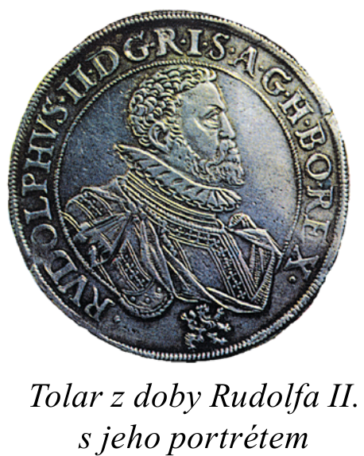
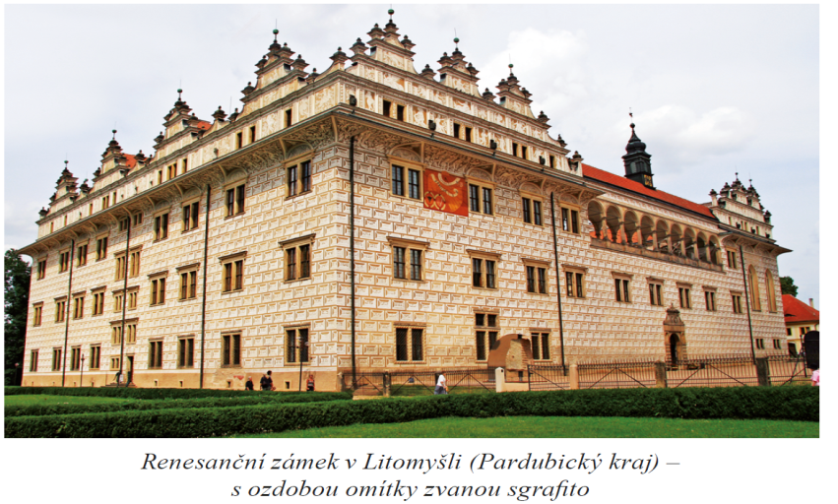
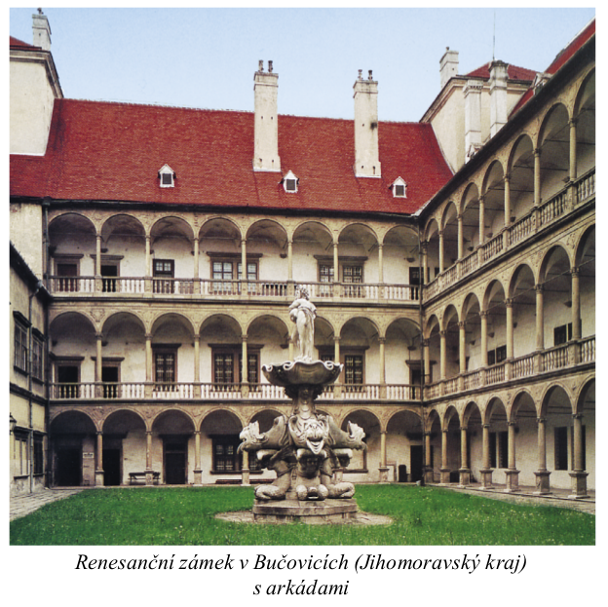
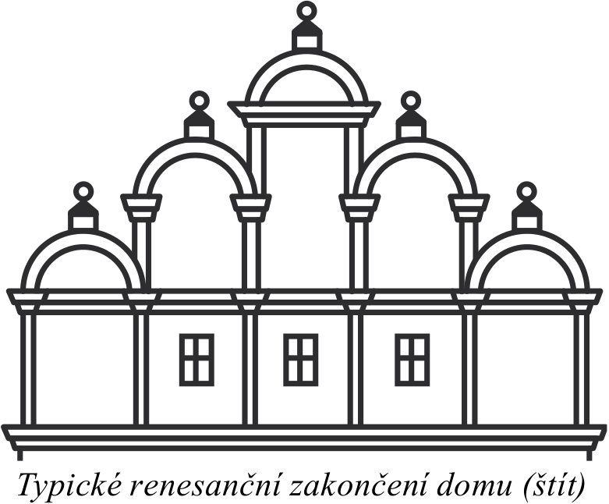

5. Vylušti křížovku
X
X
X

1) Historické období, které u nás začíná nástupem Habsburků na český trůn a které vystřídalo středověk.
2) Název pro renesanční kryté chodby, které najdeme například uvnitř zámeckých nádvoří.
3) Bratr Rudolfa II., který ho vystřídal na císařském trůnu.
4) Panovník, po jehož smrti nastupují na český trůn Habsburkové.
5) Křestní jméno habsburského panovníka, který usedl na český trůn po Jagelloncích. 6) Hliněný kolos, který podle pověstí sestrojil židovský rabín Löw a který se oživoval pomocí šému. Mohl se potom pohybovat jako člověk.
7) Jediný habsburský panovník, který si za své sídlo zvolil Prahu.
8) Sídelní město habsburských panovníků.
9) Země, ze které pochází rod Habsburků.
10) Umělecký a stavební sloh spojený s počátky habsburské vlády.
11) Rudolf II. pozval na svůj dvůr mimo jiné mnoho významných ____________ (doplň). Jeden z nich namaloval portrét Rudolfa II. sestavený z květin, ovoce a zeleniny.

Tajenka:
________________________________________________________________

V tajence vyšel předmět, který se snažili vynalézt renesanční alchymisté. S pomocí tohoto předmětu mělo být možné vyrobit zlato a elixír života. Vynalézt se ho však nepodařilo. Zjisti, k čemu měl sloužit elixír života.

